De-code TSK

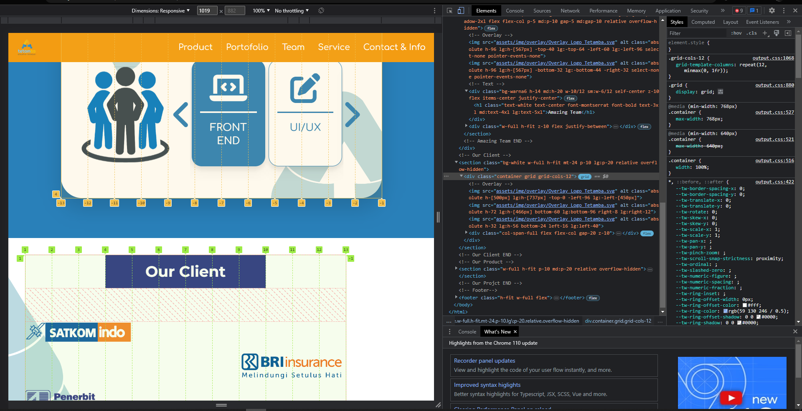

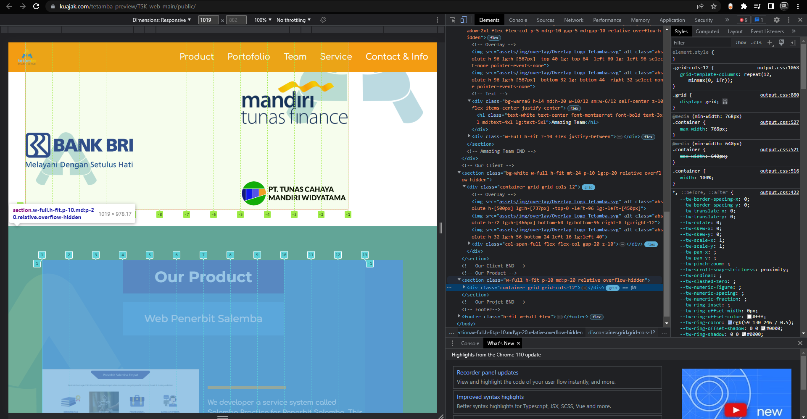

* Web miring ke kri di ukuran layar besar

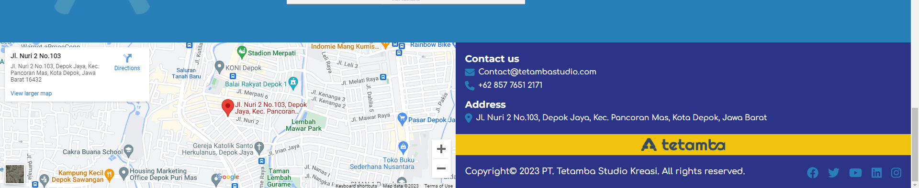

* Map terlalu kecil pada layar besar



* Hero rusak karena gambar tak cukup besar

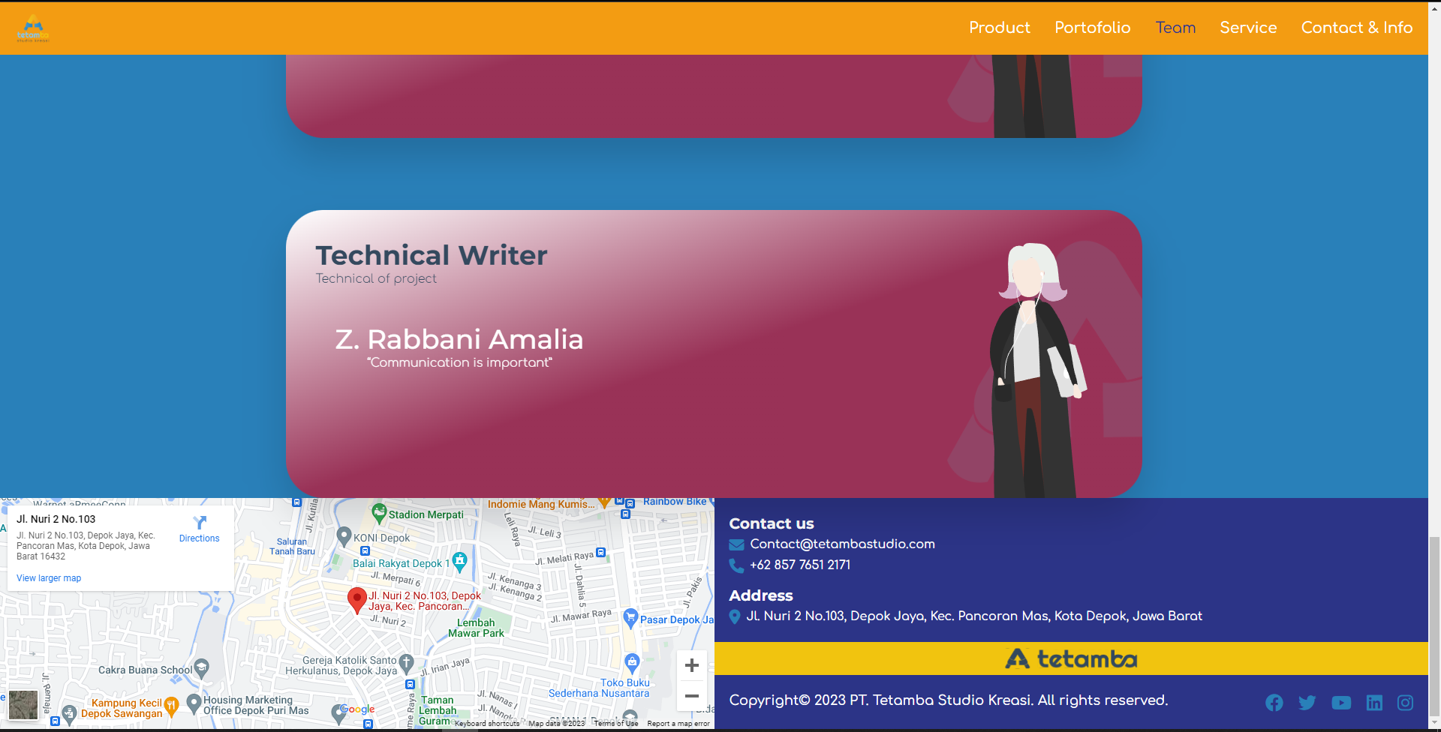

* ~~Pada team footer terlalu dekat dengan content~~

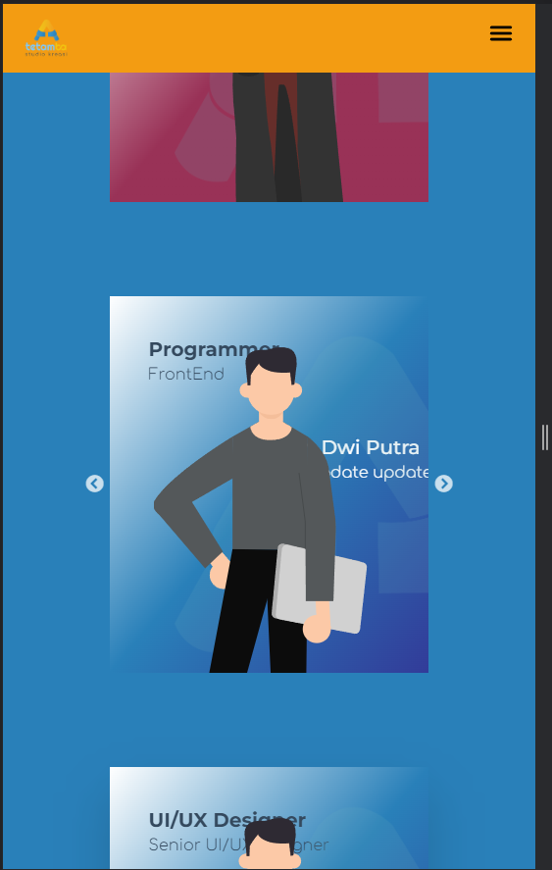

* ~~Team tak responsive~~

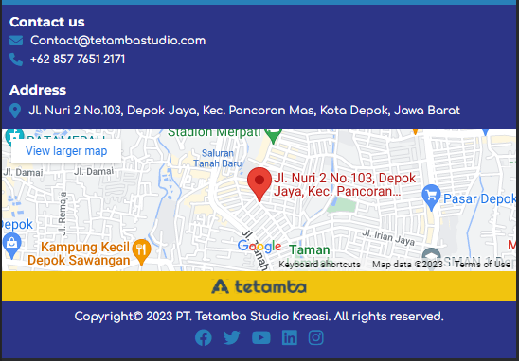

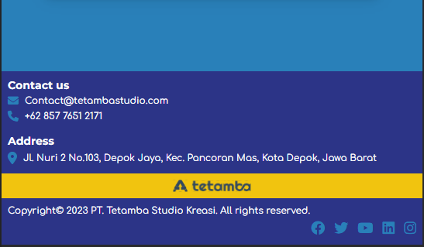

* ~~Map responsive tak standar~~



* ~~JS pada navbar seperti tak bekerja~~



* ~~Pada layar besar, contact tetamba akan rusak~~